Ватсап номеры 8 986 717 4259 Майл: zulfira69@bk.ru

Исәнмесез укучылар.
Үткән дәрестә эше.
Укучылар Италия турында язылган теманы табасыз. Укып чыгасыз.
Сорау. Халыкның хуҗалык эшчәнлеге Италия табигатенә нинди үзгәрешләр керткән? Дәфтәргә язып җибәрәсез. Кемнең язуы ямьсез, билге төшә.
Илсаф эшең юк.Начар.

Бүгенге дәрес эше.Зарубежная Азия. Страны Юго-Западной Азии (особенности положения региона (на границе трех частей света), население, образ жизни и культура региона (центр возникновения двух мировых религий), специфичность природных условий и ресурсов и их отражение на жизни людей (наличие пустынь, оазисов, нефти и газа), горячая точка планеты).
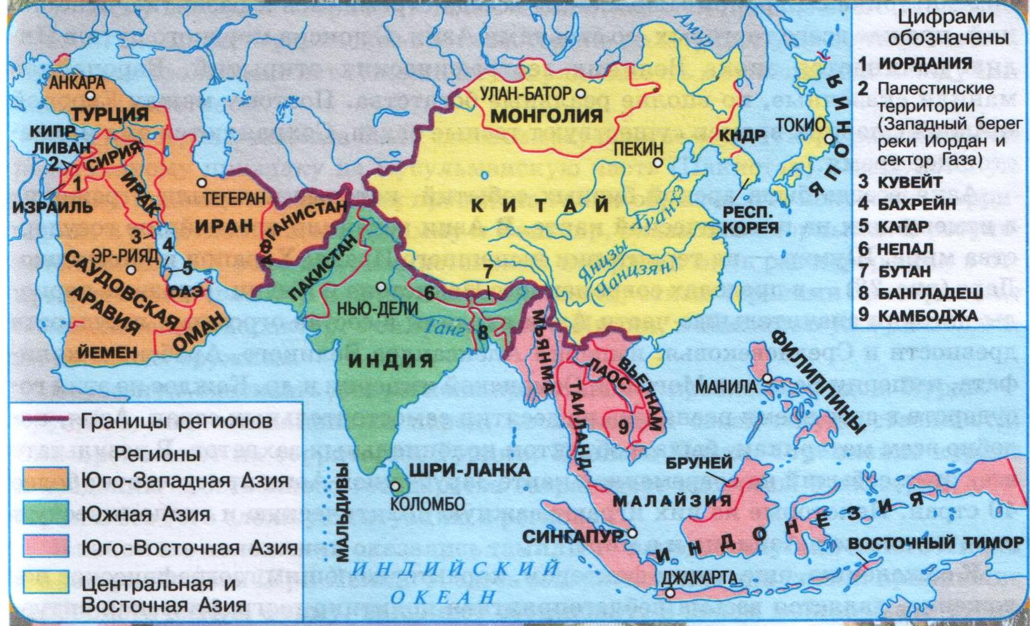

Европа илләренә таблица ясаган идек бит, шулай ясыйбыз. Атласларыгызны ярдәмгә аласыз.
Көньяк Көнбатыш Азия илләре | Көньяк Азия илләре | Көньяк Көнчыгыш Азия илләре | Үзәк һәм Көнчыгыш Азия илләре

